 | 世界无线电通信大会（WRC-23）  2023年11月20日至12月15日，迪拜 |  | 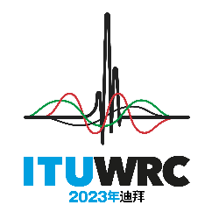
全体会议 |  | 文件 3-C
 |  | 2023年5月17日
 |  | 原文：英文
秘书长的说明
2023年世界无线电通信大会的大会筹备会议报告

应无线电通信局主任的要求，我荣幸地向大会提交大会筹备会议（CPM）的报告。报告为响应国际电联理事会第1399号决议而起草，并经WRC-23的第二次大会筹备会议（2023年3月27日至2023年4月6日，日内瓦）批准。本文件的电子版在以下网址提供：https://www.itu.int/md/R19-CPM23.2-R-0001/en。

秘书长
多琳·伯格丹-马丁

